Hidrogeles de Carboximetilcelulosa y poli(anhídrido maleico-alt-etileno) como una Plataforma para la inmovilización de la enzima Lacasa. Estudios de remoción y degradación de derivados fenólicos presentes en aguas residuales
M. Espinoza Bravoª,N. Gonzálezª, A.Gonzálezª,V. Villalobosª, M. Urzúa Acevedoª.
ª Departamento de Química, Facultad de Ciencias, Universidad de Chile Santiago, Chile.
Email: maurzua@uchile.cl

La contaminación de cuerpos de agua por compuestos aromáticos, en particular fenoles derivados de la industrialización, representa un desafío ambiental significativo. Estas sustancias, presentes en efluentes industriales como los de la industria petroquímica y papelera, son altamente tóxicas y persistentes, afectando la salud humana y la biodiversidad acuática.^{[1]} Las normativas como las de la Agencia de Protección Ambiental (EPA) limitan su concentración permisible en aguas residuales, generalmente en rangos de 1-2 mg/L.^{[2]}
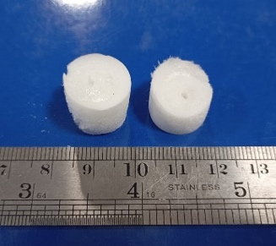
En este trabajo se propone obtener hidrogeles de carboximetilcelulosa (CMC) / poli(anhídrido maleico-alt-etileno) (PEMA) en diferentes composiciones con la enzima lacasa inmovilizada (CMC/PEMA-Ez) para la degradación de derivados fenólicos. Previo a la inmovilización de la enzima lacasa se prepararon hidrogeles CMC/PEMA en composiciones (80/20;70/30;50/50;30/70;20/80) (Fig. 1). El hidrogel CMC/PEMA con sin enzima inmovilizada será caracterizado por microscopia SEM y mediante mediciones de ángulo de contacto se determinará el carácter hidrofílico / hidrofóbico del CMC/PEMA. También, se determinará el grado de hinchamiento del sistema CMC/PEMA, como su área superficial especifica mediante BET. Por otro lado, se determinará, la actividad enzimática de la enzima lacasa mediante UV-visible utilizando como sustrato la molécula siringaldazina, posteriormente, se realizará ensayos preliminares de degradación de paracetamol en medio acuoso. Los resultados de microscopia SEM muestran que el sistema CMC/PEMA con sin enzima son altamente poroso con una superficie irregular. Las mediciones de ángulo de contactos muestran que a medida que aumenta la composición de PEMA en el sistema CMC/PEMA aumenta el grado de hidrofobicidad en su superficie. El grado de hinchamiento de CMC/PEMA es dependiente del contenido de PEMA en el hidrogel. Los estudios enzimáticos indican que la enzima lacasa inmovilizada mantiene su actividad catalítica frente a la siringaldazina. Los estudios de del área superficial de CMC/PEMA y la degradación de fenol se encuentran en desarrollo. En resumen los resultados obtenidos indican que las propiedades del sistema CMC/PEMA son dependientes de la composición de PEMA, afectando las propiedades enzimáticas del sistema CMC/PEMA-Ez y con ello la actividad catalítica frente a la siringaldazina.
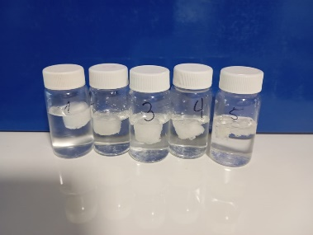
B.
A.

Figura A. Mezclas de hidrogeles CMC/PEMA enumeradas [1-5], con diferentes concentraciones.
Figura B. Hidrogeles CMC/PEMA
Agradecimientos: P.FONDECYT N°1231631.
Referencias:
[1] Paasivirta, J. (1985). Environmental Chemistry of Chlorophenols. Springer.
[2] US EPA, Office of Water. (2015). National Pollutant Discharge Elimination System (NPDES) Guidelines. EPA Report.

